Ανδρέας Κασιουρής
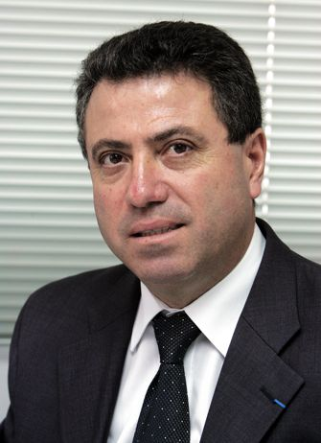
Ο Ανδρέας Κασιουρής έχει φοιτήσει Φυσική και Πληροφορική στο Πανεπιστήμιο Paris 7 & 8 αντίστοιχα, και εργάζεται στην Α. Θ. Λοΐζου & Υιός Λτδ, ιδιωτική εταιρεία προϊόντων και υπηρεσιών πληροφορικής στην Κύπρο, από το 1986.
Είναι μέλος του Διοικητικού Συμβουλίου του Ιδρύματος Διαχείρισης Ευρωπαϊκών Προγραμμάτων (ΙΔΕΠ) την περίοδο 2015 – 2019.

Μέλος του Διοικητικού συμβουλίου του Παγκύπριου Συνδέσμου Εταιρειών Πληροφορικής CITEA κάτω από την αιγίδα της Ομοσπονδίας Εργοδοτών & Βιομηχάνων (ΟΕΒ), και μέλος του Διοικητικού συμβουλίου της ΟΕΒ. Διετέλεσε επίσης μέλος του Διοικητικού Συμβουλίου του Digital Europe στις Βρυξέλλες.
Συμμετοχή και συνεργασία με την Ευρωπαϊκή Επιτροπή για την υλοποίηση της εκστρατείας e-Skills for Jobs στην Κύπρο από το 2010, που στοχεύει να ευαισθητοποιήσει τους πολίτες σχετικά με την ανάγκη να βελτιώσουν τις ψηφιακές δεξιότητές τους.

Είναι Πρόεδρος του Κύπρο-Γαλλικού Επιχειρηματικού Συνδέσμου κάτω από την αιγίδα του Κυπριακού Εμπορικού και Βιομηχανικού Επιμελητηρίου.

Έχει επίσης διατελέσει Πρόεδρος για μια πολύχρονη θητεία του θερινού Γάλλο – Κυπριακού σχολείου “ L’été européen ”στην Λευκωσία.

